Приложение А – Техническое задание
АВТОНОМНАЯ НЕКОММЕРЧЕСКАЯ ОРГАНИЗАЦИЯ ПРОФЕССИОНАЛЬНАЯ ОБРАЗОВАТЕЛЬНАЯ ОРГАНИЗАЦИЯ МОСКОВСКИЙ МЕЖДУНАРОДНЫЙ КОЛЛЕДЖ ЦИФРОВЫХ ТЕХНОЛОГИЙ «АКАДЕМИЯ ТОП»

Техническое задание
«Система управления учебным процессом»

Руководитель: | ______________________ | (А.А. Концевич)
 | (подпись, дата)
Студент: | ______________________ | (И.А. Дубровина)
 | (подпись, дата)

Иркутск, 2026
1. Общие сведения
Документ представляет собой техническое задание на создание программной системы «Система управления учебным процессом», предназначенной для учета успеваемости и посещаемости студентов в учебном заведении (школа или колледж).
Система включает в себя два компонента:
- Настольное приложение - для администратора и преподавателей;
- Мобильное приложение - для студентов.
Оба компонента работают с единой базой данных Firebase, что обеспечивает синхронизацию данных между приложениями.
2. Назначение и цели создания системы
Назначение системы состоит в автоматизации процесса учета успеваемости и посещаемости студентов в учебном заведении.
Основные задачи системы:
- облегчить работу преподавателей и администрации по ведению учета студентов;
- снизить нагрузку на административный персонал за счет рутинных операций;
- предоставить студентам удобный доступ к своим оценкам и посещаемости через мобильное приложение.
Система позволит:
- хранить информацию о студентах (ФИО, курс, группа);
- хранить информацию о предметах и преподавателях;
- выставлять и хранить оценки студентов по предметам;
- отмечать и хранить посещаемость студентов;
- просматривать студентам свои оценки и посещаемость.
3. Функциональные требования к системе
3.1 Управление студентами (настольное приложение)
- Добавление нового студента с указанием ФИО, курса и группы.
- Просмотр списка всех студентов с их данными.
- Удаление студента из системы
3.2 Управление оценками (настольное приложение)
- Выставление оценки студенту по конкретному предмету (оценки от 1 до 5).
- Просмотр всех оценок конкретного студента по предметам.
- Автоматический подсчет среднего балла студента.
3.3 Управление посещаемостью (настольное приложение)
- Отметка посещаемости студентов с указанием даты занятия.
- Автоматический подсчет процента посещаемости.
3.4 Функционал для студента (мобильное приложение)
- Авторизация студента в системе.
- Просмотр своих текущих оценок по всем предметам.
- Просмотр личного профиля (ФИО, группа, курс).
3.5 Функционал для администратора/преподавателя (настольное приложение)
- Авторизация в системе.
- Полный доступ ко всем функциям управления студентами, оценками и посещаемостью.
- Возможность выхода из системы.
4. Этапы разработки
В таблице 1 представлены сроки и этапы разработки системы.
Таблица 1 – Сроки и этапы разработки системы

№ | Этап | Срок выполнения
1 | Разработка концепции | 2 недели
2 | Проектирование | 4 недели
3 | Разработка | 6 недель
4 | Тестирование | 2 недели
5 | Внедрение и запуск | 2 недели

Приложение Б – Мобильное приложение
1 Руководство пользователя мобильного приложения
Разработанное мобильное приложение «Система управления учебным процессом» снабжено интуитивно понятным графическим интерфейсом, адаптированным для мобильных платформ. Настоящее руководство, описывает основные сценарии взаимодействия конечного пользователя с интерфейсом приложения в процессе работы с учебными данными: просмотра оценок, посещаемости, расписания и управления учебным процессом для разных ролей (администратор, преподаватель, студент).

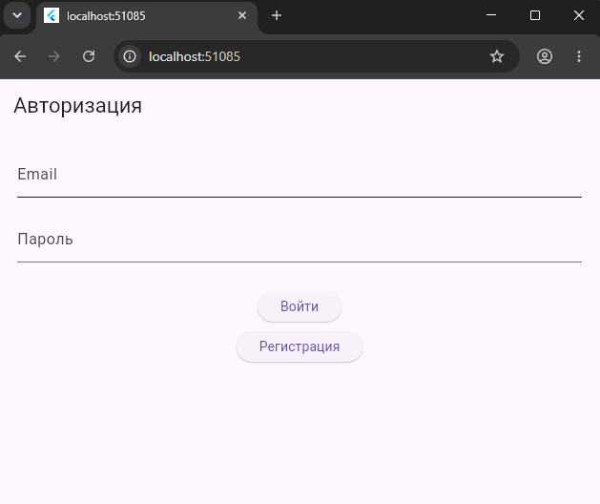
Рисунок 4 – Экран авторизации
На данном экране пользователю доступны следующие элементы управления:
- Текстовое поле для ввода email (адреса электронной почты).
- Текстовое поле для ввода пароля.
- Кнопка «Войти» для выполнения авторизации.
- Кнопка «Зарегистрироваться» для перехода на экран регистрации нового пользователя.
Для входа в систему пользователь должен ввести свой email и пароль, полученные при регистрации, и нажать кнопку «Войти». При успешной авторизации пользователь автоматически перенаправляется на главный экран в соответствии со своей ролью (администратор, преподаватель или студент). В случае ввода неверных данных система отображает сообщение об ошибке «Неверный email или пароль».

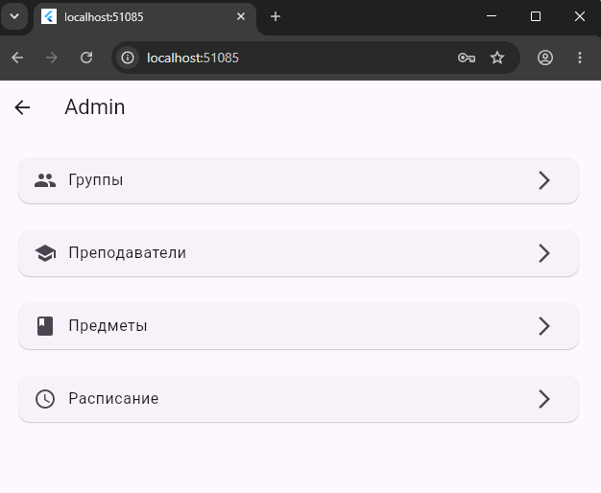
Рисунок 5 – Экран администратора
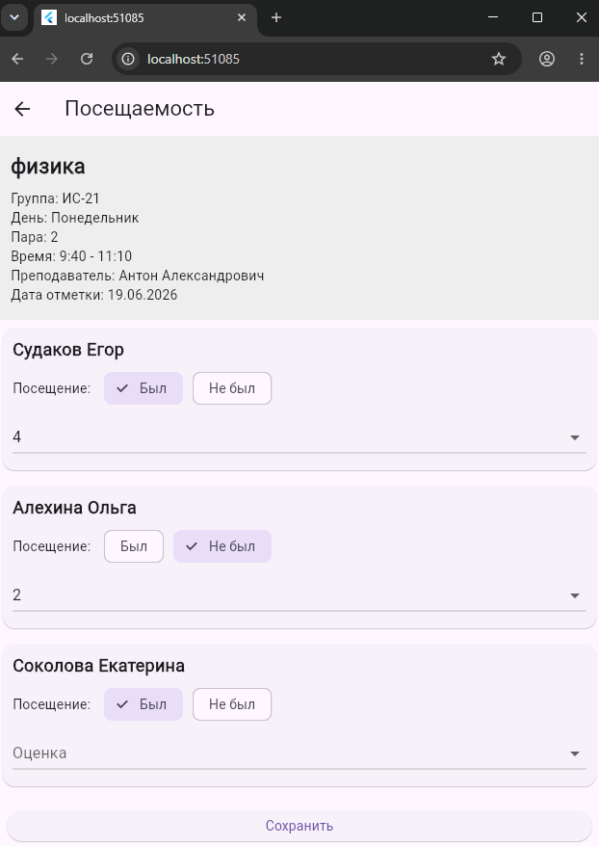
Рисунок 6 – Экран преподавателя
Преподавателю доступны следующие разделы:
- «Мои предметы» — список предметов, которые ведет преподаватель;
- «Оценка» — переход к выставлению оценок;
- «Посещаемость» — переход к отметке посещаемости;
Для выхода из системы необходимо нажать на стрелку в боковом меню навигации. Приложение завершает текущую сессию и перенаправляет пользователя на экран авторизации.
Таким образом, мобильное приложение «Система управления учебным процессом» предоставляет всем участникам образовательного процесса удобный и интуитивно понятный интерфейс для работы с учебными данными. В зависимости от роли пользователя (администратор, преподаватель, студент) приложение предоставляет соответствующий набор функций, что обеспечивает эффективное управление учебным процессом.

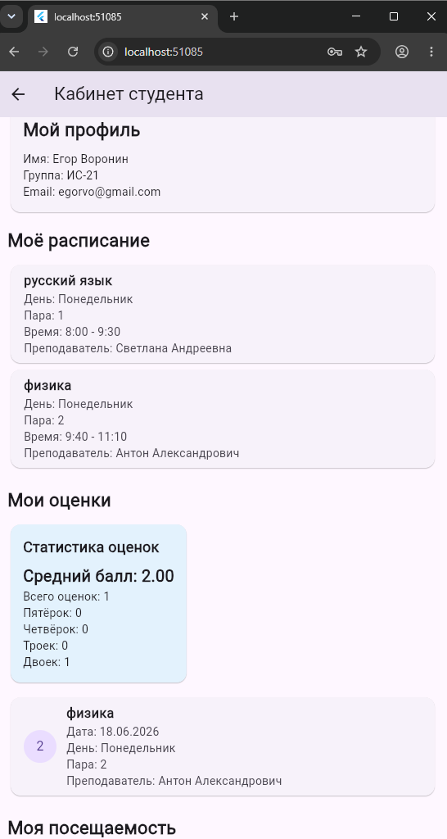
Рисунок 7 – Экран студента
Студенту доступны следующие разделы:
- «Мои оценки» — просмотр всех оценок по предметам;
- «Моя посещаемость» — просмотр посещаемости;
- «Расписание» — просмотр расписания занятий;
- «Мой профиль» — просмотр и редактирование личных данных.

